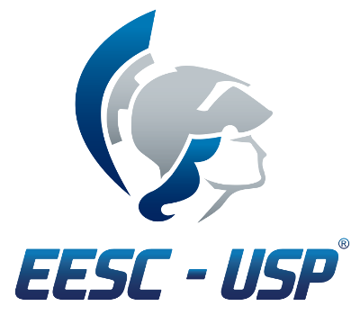Escola de Engenharia de São Carlos

Parceria voltada para a utilização de drones nas dependências da escola, utilizando-os para mapeamentos, fotos, vídeos e outras funções.



Prefeitura de São Carlos – SP

Parceria voltada na utilização de drones para fiscalização, mapeamento e eventuais gravações e fotos.

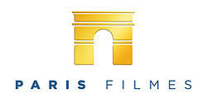

Paris Filmes

Parceria voltada par a utilização de drones voltados para a gravação de takes, clipes e partes de diversas produções já lançadas e que estão em produção.

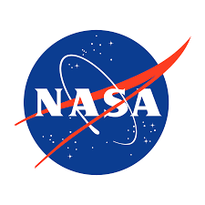

National Aeronautics and Space Administration

Parceira voltada para produção de drones capazes de capturar o máximo de dados obtidos em seus testes.

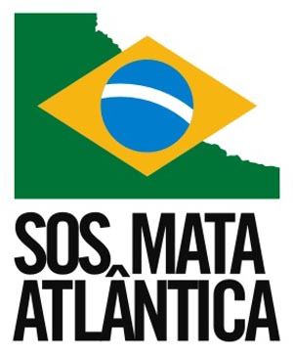SOS Mata Atlântica

Parceria voltada para a ajuda dessa ONG para fiscalização de áreas com desmatamento recente, mapeamento e outras funções.

Engenharia Civil

Com os nossos drones personalizados, a visualização de pontos de risco nas obras fica muito mais fácil e garante a segurança dos trabalhadores.

Segurança Pública e Privada

Com a variedade de nossos gadgets é possível facilitar o monitoramento e aumentar a segurança, visto que nossos drones possuem dispositivos de reconhecimento facial e câmeras térmicas, além de que sua mobilidade área tornam-se muito mais eficientes que as câmeras de segurança tradicionais.

Mineração

Segurança. Tempo. Recursos. Essas são umas das vantagens do uso de drones na exploração de minas, acessando lugares inalcançáveis para nós humanos, em um tempo muito mais rápido e ainda coletando e armazenando dados significativamente mais eficiente.

Mapeamento de Área

Nossos drones são capazes de delimitar áreas, detectar o tipo de solo, a possível presença de lençóis freáticos entre outras funções.

Agricultura

Os ganhos nessa área são avassaladores. Com uma boa qualidade de imagem, agrônomos consegue detectar a presença de pragas muito mais brevemente, impendindo que ela se alastre pela colheita, além de poder realizar uma dedetização muito mais inteligente e localizada, administrando a quantidade e evitando desperdícios.

Humanitária

Existem diversas pessoas que vivem em regiões de difícil acesso, e isso implica em uma entrega de suprimentos, como remédios e insumos médicos, altamente comprometida. Com os nossos drones adaptáveis de carga, a mobilidade desses produtos teria sua mobilidade facilitada, consequentemente mais vidas e famílias sendo beneficiadas.

Projeto para a Segurança

Um projeto feito pela Eagle One foi direcionado à área da Segunda Pública e Privada. O drone consistia em uma câmera de alta definição com um Super Zoom capaz de capturar em alta qualidade uma foto do rosto das pessoas. Então, com um banco de dados feito a partir de foragidos que possivelmente estariam pela região, o drone consegue fazer a comparação entre a foto tirada e o rosto de todos os criminosos que estavam na lista, acelerando e facilitando sua identificação. Além disso, o drone também foi equipado com câmeras térmicas que serviam para identificar criminosos escondidos em lugares escuros ou de difícil acesso, para evitar uma aproximação policial às cegas.

Projeto para a Agricultura

Outro projeto feito pela Eagle One, foi visando o beneficio na Agricultura. Esse drone foi projetado para ter a capacidade de identificar áreas em plantações onde possivelmente está ocorrendo a presença de pragas ou alguma anomalia. Ele possuía câmeras com boa qualidade que, comparando com imagens tiradas em uma boa época crescimento e colheita, os drones conseguiam identificar quaisquer diferenças entre elas. Assim, os fazendeiros eram alertados para fazer uma averiguação por aquela área, para saber se era um problema ou um evento incomum com o qual não precisariam se preocupar. Desse modo, com o drone, problemas poderiam ser identificados mais precocemente, além de fazer com que os agricultores não precisem checar a plantação inteira atrás de eventuais problemas.